陕西师范大学 数据结构 实验报告
姓名： 王嘉轩 学号： 42407194 班级： 计创2402
指导教师： 谢娟英
实验日期： 2025.9.10
实验名称：

实验四 稀疏矩阵压缩存储，求A矩阵的转置，求A*B矩阵的乘积
一、实验目的
1、学会稀疏矩阵的压缩存储方法。
2、能够对压缩存储的矩阵进行运算。
二、实验器材
1、Visual Studio 6.0/ Visual Studio 2010开发环境；
三、实验内容
- 问题描述
系数矩阵压缩存储，求A矩阵的转置，求A*B矩阵的乘积
- 结构定义
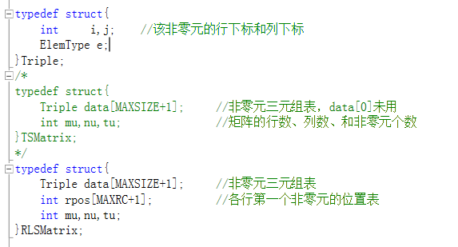
- 分析思路
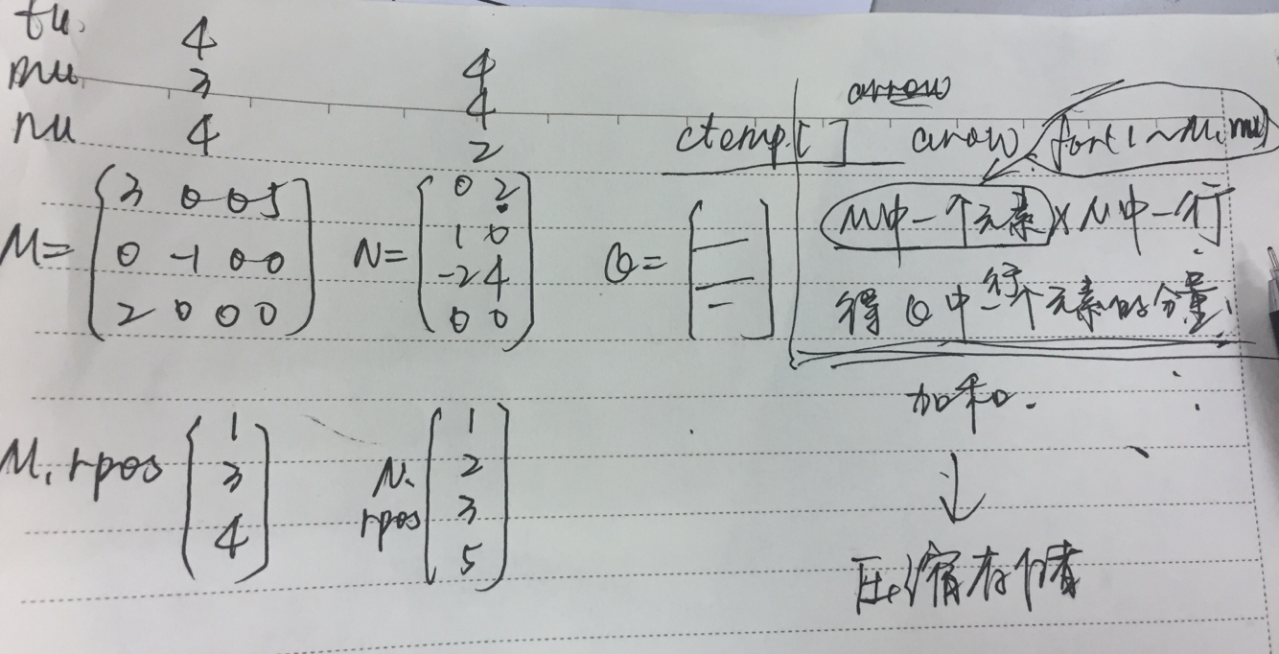
- 关键步骤
输入一个数组，转换为三元组表形式的压缩存储。
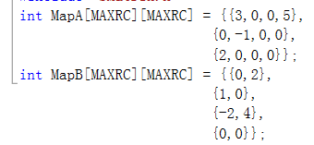
RLSMatrix TransMatrix(int (*Map)[MAXRC],int m,int n)
//二维数组作函数参数
//将矩阵转成Triple data[MAXSIZE+1];非零元三元组表的形式
- 实验截图
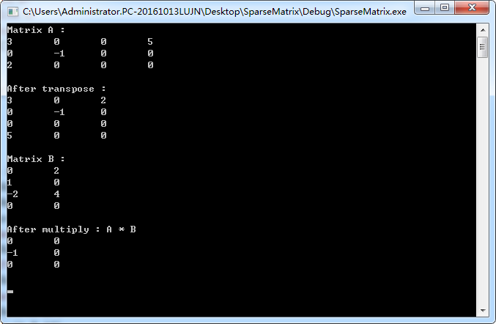
四、实验总结
Status MultSMatrix(RLSMatrix M,RLSMatrix N,RLSMatrix *Q);
#define MAXSIZE 12500
#define MAXRC 150
当前情况下，会在声明RLSMatrix A,B,TransA,Q;时中断说明溢出栈。
分析应该是申请的内存过大，如果只需得到相乘结果，优化可省去Q的空间用A的地址返回.

